Casos de Uso del Paquete: Productos
Descripción del CU-09 “Consultar inventario”
Id: | CU-09
Nombre: | Consultar inventario
Responsable: | Antonio de Jesús Domínguez García
Fecha de creación: | 30/03/2022
Fecha de actualización: | 19/04/2022
Descripción: | Se desea consultar la información correspondiente a los ITEM en el inventario
Actor(es): | Manager (Primario).
Disparador: | Manager selecciona con un clic la opción “Productos” en la ventana principal
Precondiciones: | PRE-01: Existe al menos 1 ITEM registrado dentro de la base de datos
Flujo normal: | - Italian Pizza muestra la ventana GUI “Inventory” con una tabla con la información recuperada y un campo de búsqueda con los filtros de nombre, código, valor individual y precio. (Ver EX1).  - Manager selecciona un filtro de búsqueda, llena el campo correspondiente. (Ver FA-06)  - Italian Pizza valida el campo de búsqueda correspondiente al filtro seleccionado [DDPRO-01, DDPRO-02, DDPRO-03, DDPRO-04] y ejecuta la busqueda  - Italian Pizza recupera los ITEM existentes en la base de datos mostrando: entrada, nombre del artículo, número del artículo, cantidad del último inventario, valor individual, valor total y fecha del producto. (Ver FA-07)  - Manager da clic en la opción “Salir”. (Ver FA-01) (Ver FA-02)(Ver FA-03) (Ver FA-04) (Ver FA-05).  - Italian Pizza cierra la GUI “Inventory”.
Flujos alternos: | FA-01: Registrar producto.  - Manager selecciona la opción “Registrar producto” en la GUI “Inventory”  - Extiende al CU-10 “Registrar producto”.  FA-02: Consultar información del producto.  - Manager selecciona una casilla de la tabla de ITEM en la GUI “Inventory”.  - Pizza muestra una ventana emergente con los detalles del ITEM.  - Manager selecciona “Salir” en la ventana emergente GUI “Item Details”. (Ver FA-02)  FA-03: Actualizar producto  - Manager selecciona “Actualizar” en la ventana emergente GUI “Item Details”.  - Extiende al CU-11 “Actualizar producto”.  FA-04: Eliminar producto.  - Manager selecciona el icono de eliminar en la tabla de ITEM en la GUI “Inventory”.  - Extiende al CU-12 “Eliminar producto”.  FA-05: Generar reporte.  - Manager selecciona la opción de generar reporte  - Italian Pizza genera un reporte en archivo .pdf de todos los productos registrados con los datos de: entrada, nombre del artículo, número del artículo, cantidad del último inventario, valor individual, valor total y fecha y lo guarda en la ubicación de descargas del dispositivo.  - Regresa al paso 2 del flujo normal.  FA-06: Reiniciar filtro  - Manager selecciona el botón “Reiniciar Filtro” de la GUI “MonetaryExpediture”.  - Italian Pizza limpia el campo y filtro de búsqueda seleccionado.  - Regresar al paso 1 del Flujo Normal.  FA-07: Sin resultados de búsqueda  - Italian Pizza no encuentra la información en la base de datos correspondiente a la búsqueda y filtro seleccionado y muestra el mensaje “Sin resultados” en la GUI “MonetaryExpediture”.  - Regresar al paso del flujo normal.
Excepciones: | EX1. No hay conexión con la base de datos del sistema  - Italian Pizza muestra la alerta GUI “No connection to the database” durante 5 segundos y la cierra.
Postcondiciones: | No aplica
Reglas de negocio: | RF-11 y RF-12
Incluye: | No aplica
Extiende: | No aplica

Prototipos del CU-09 “Consultar inventario”
Paso 1 del Flujo Normal
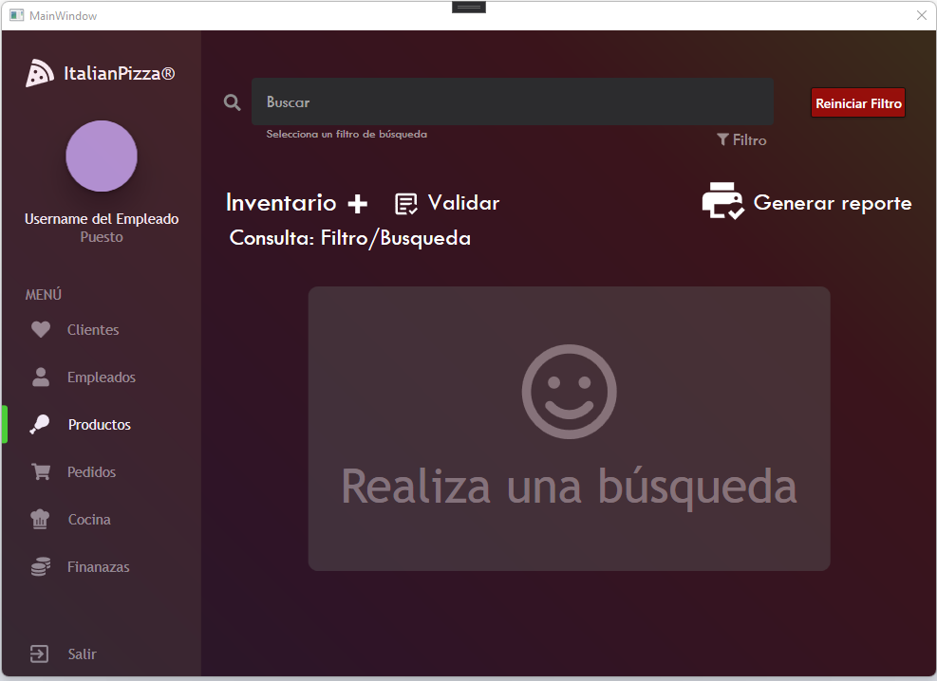
Paso 2 del Flujo Normal
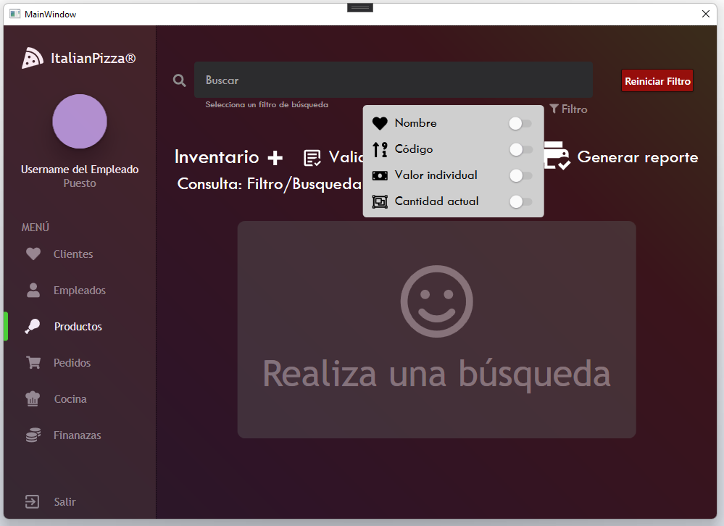

Paso 4 del Flujo Normal
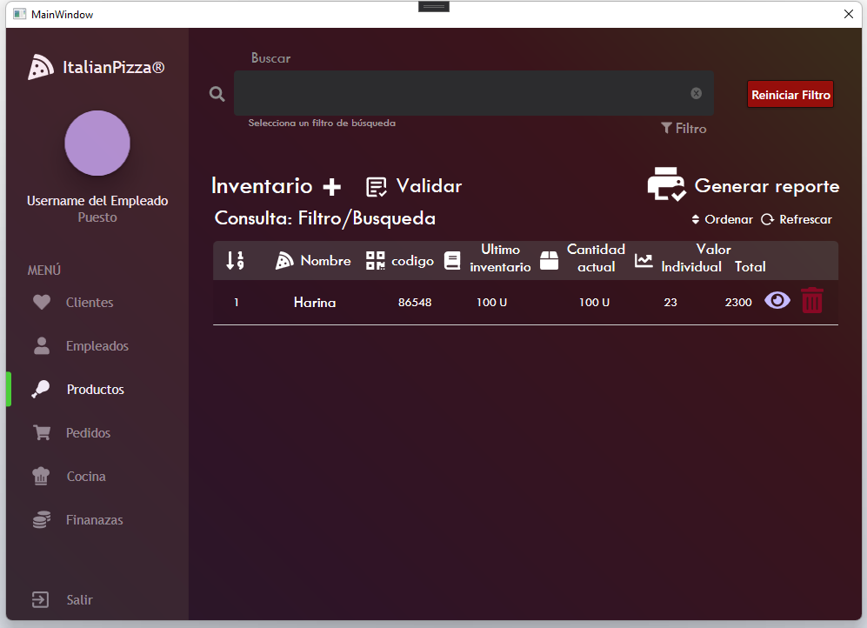
Paso 1 del FA-02 “Consultar información del producto”
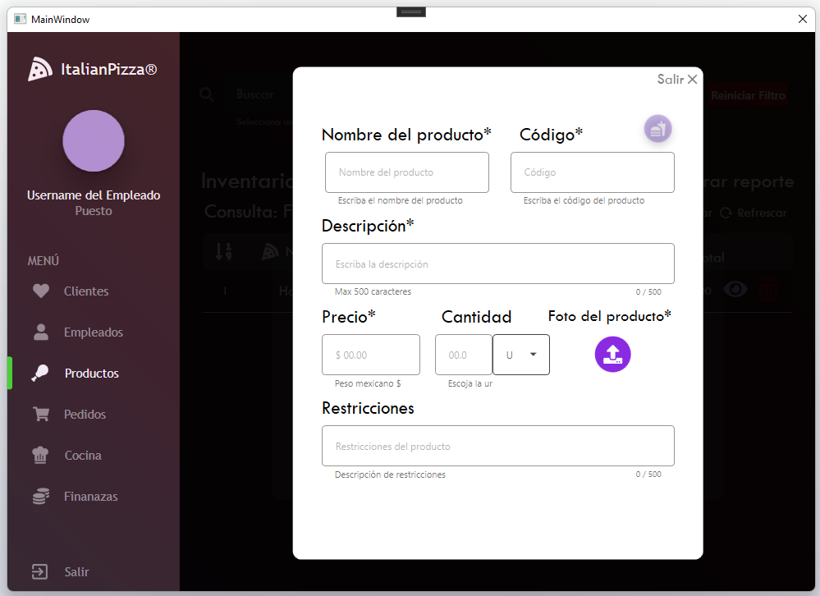
Diagrama de Robustez del CU-09 “Consultar inventario”
Diagrama de Secuencia del CU-09 “Consultar inventario”
Casos de Uso del Paquete: Productos
Descripción del CU-10 “Registrar producto”
Id: | CU-10
Nombre: | Registrar Producto
Responsable: | Antonio de Jesús Domínguez García
Fecha de creación: | 05/04/2022
Fecha de actualización: | 19/04/2022
Descripción: | Se desea registrar un ITEM dentro de la base de datos del Italian Pizza.
Actor(es): | Manager (Primario).
Disparador: | Manager selecciona con un clic la opción “Registrar Producto” en la GUI “Inventory”.
Precondiciones: | PRE-01: Existe sesión activa con el rol de Employ Manager ee.
Flujo normal: | - Italian Pizza muestra la GUI “Item” con el formulario para insertar los datos del ITEM.  - Manager llena los campos del formulario de ITEM: nombre del producto, código de producto, descripción, precio, restricciones (sólo si aplica), foto del producto y cantidad (sólo si aplica).  - Italian Pizza valida el formato de entrada del formulario automáticamente [DDPRO-05, DDPRO-06, DDPRO-07, DDPRO-08, DDPRO-09, DDPRO-10, DDPRO-11, DDPRO-12]. (Ver FA-02).  - Manager selecciona la opción “Aceptar” en la GUI “Item” (Ver FA-02).  - Italian Pizza Valida la información con la base de datos, verificando que ITEM no esté repetido y tenga valores válidos. (Ver FA-01).  - Italian Pizza guarda el Producto en la Base de datos, cierra la GUI “Item” (Ver EX1).  - Italian Pizza muestra la notificación toast "Confirmed Process" durante 3 segundos y la cierra.
Flujos alternos: | FA-01: Formulario Invalido.  - Italian Pizza muestra los campos inválidos en color rojo junto con un mensaje especificando cual es la invalidez del campo.  - Regresa al paso 2 del flujo normal.  FA-02: Cancelar registro.  - Manager selecciona la opción “Cancelar” en la GUI “Item”.  - Italian Pizza muestra la GUI “DepartureConfirmation” con el mensaje “¿Esta seguro que desea cancelar el proceso?”.  - Manager selecciona la opción de “Aceptar” en la GUI “DepartureConfirmation” (Ver FA-03).  - Italian Pizza cierra las GUI “DepartureConfirmation” y “Item”  FA-03: Regresar al registro.  - Manager selecciona la opción de “Cancelar” en la GUI “DepartureConfirmation”.  - Italian Pizza cierra la GUI “DepartureConfirmation”  - Regresa al paso 4 del flujo normal.
Excepciones: | EX1. No hay conexión con la base de datos del sistema  - Italian Pizza muestra la alerta GUI “No connection to the database” durante 5 segundos y la cierra.
Postcondiciones: | POST-01: Guarda los datos del ITEM en la base de datos.
Reglas de negocio: | RF-08
Incluye: | No aplica
Extiende: | No aplica

Prototipos del CU-10 “Registrar producto”
Paso 1 del Flujo Normal
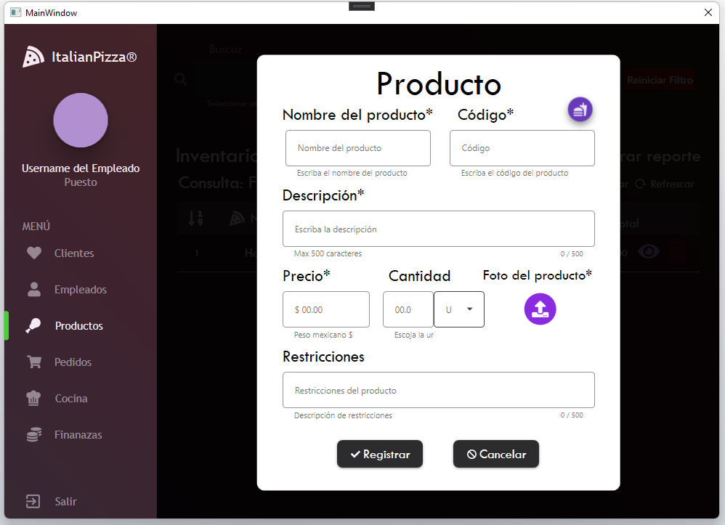
Paso 1 del FA-02 “Cancelar registro”
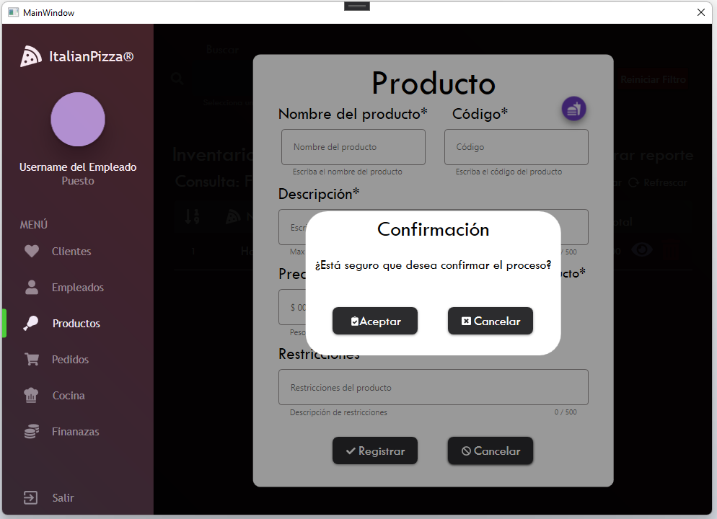
Diagrama de Robustez del CU-10 “Registrar producto”
Diagrama de Secuencia del CU-10 “Registrar producto”
Casos de Uso del Paquete: Productos
Descripción del CU-11 “Actualizar producto”
Id: | CU-11
Nombre: | Actualizar Producto
Responsable: | Antonio de Jesús Domínguez García
Fecha de creación: | 06/04/2022
Fecha de actualización: | 19/04/2022
Descripción: | Se desea actualizar los datos de un ITEM dentro de la base de datos del Italian Pizza.
Actor(es): | Manager (Primario).
Disparador: | Manager selecciona la opción de “Modificar producto” en el CU “Inventory”.
Precondiciones: | PRE-01: Existe una sesión activa con el rol de Manager.
Flujo normal: | - Italian Pizza recupera la información del ITEM y la muestra en el formulario modificable y muestra la ventana GUI “Item” (Ver EX1).  - Manager llena el formulario de ITEM: nombre del producto, código de producto, descripción, precio, restricciones (sólo si aplica), foto del producto y cantidad (sólo si aplica).  - Italian Pizza valida el formato de entrada del formulario automáticamente [DDPRO-05, DDPRO-06, DDPRO-07, DDPRO-08, DDPRO-09, DDPRO-10, DDPRO-11, DDPRO-12]. (Ver FA-02).  - Manager selecciona la opción “Actualizar” (Ver FA-02).  - Italian Pizza valida que los datos sean validos en la base de datos (Ver FA-01).  - Italian Pizza guarda el producto en la base de datos, cierra la GUI “Item” (Ver EX1).  - Italian Pizza muestra la notificación toast "Confirmed Process" durante 3 segundos y la cierra
Flujos alternos: | FA-01: Formulario Invalido.  - Italian Pizza muestra los campos inválidos en color rojo junto con un mensaje especificando cual es la invalidez del campo.  - Regresa al paso 2 del flujo normal.  FA-02: Cancelar registro.  - Manager selecciona la opción “Cancelar” en la GUI “Item”.  - Italian Pizza muestra la GUI “DepartureConfirmation” con el mensaje “¿Esta seguro que desea cancelar el proceso?”.  - Manager selecciona la opción de “Aceptar” en la GUI “DepartureConfirmation” (Ver FA-03).  - Italian Pizza cierra las GUI “DepartureConfirmation” y “Item”  FA-03: Regresar al registro.  - Manager selecciona la opción de “Cancelar” en la GUI “DepartureConfirmation”.  - Italian Pizza cierra la GUI “DepartureConfirmation”  - Regresa al paso 4 del flujo normal.
Excepciones: | EX1. No hay conexión con la base de datos del sistema  - Italian Pizza muestra la alerta GUI “No connection to the database” durante 5 segundos y la cierra.
Postcondiciones: | POST-01: La información del ITEM será actualizada en la base de datos
Reglas de negocio: | RF-09
Incluye: | No aplica
Extiende: | No aplica

Prototipos del CU-11 “Actualizar producto”
Paso 1 del Flujo Normal
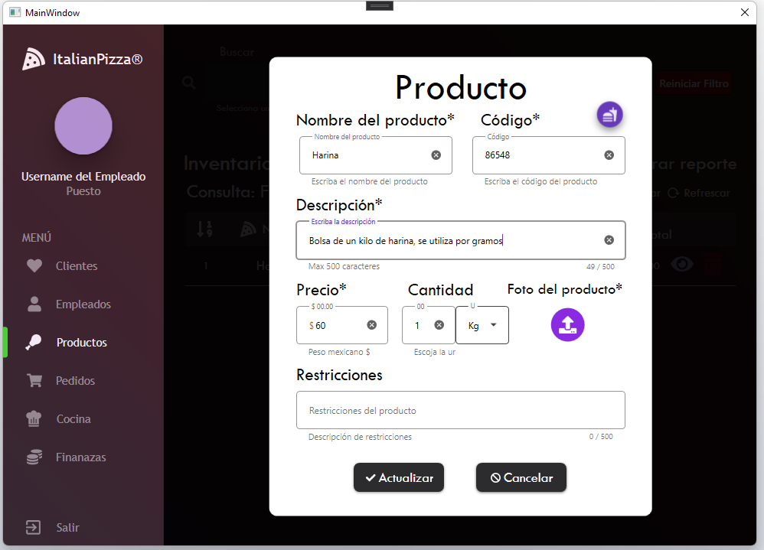
Paso 1 del FA-02 “Cancelar registro”
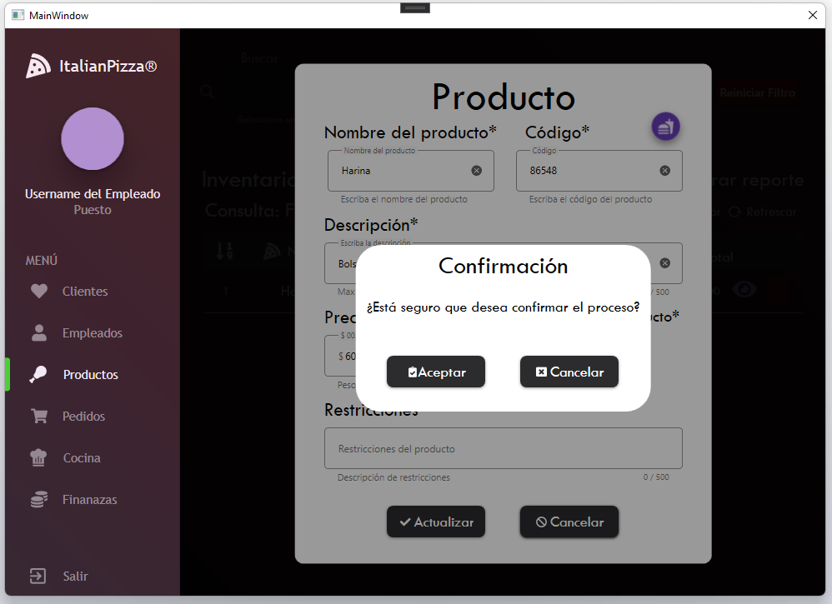
Diagrama de Robustez del CU-11 “Actualizar producto”
Diagrama de Secuencia del CU-11 “Actualizar producto”
Casos de Uso del Paquete: Productos
Descripción del CU-12 “Eliminar producto”
Id: | CU-12
Nombre: | Eliminar producto
Responsable: | Antonio de Jesús Domínguez García
Fecha de creación: | 06/04/2022
Fecha de modificación: | 19/04/2022
Descripción: | Italian Pizza debe de hacer una eliminación lógica del ITEM en la base de datos del Italian Pizza.
Actor(es): | Manager (Primario).
Disparador: | Manager selecciona el icono con forma de bote de basura sobre la celda del ITEM en la GUI “Inventory”.
Precondiciones: | PRE-01: El ITEM a eliminar existe dentro de la base de datos.  PRE-02: El ITEM a eliminar tiene el estado de “disponible” dentro de la base de datos.  PRE-03: Existe una sesión activa con el rol de Manager.
Flujo normal: | - Italian Pizza recupera la información del ITEM y muestra la ventana GUI “Delete item” con la información recuperada, un mensaje “¿Está seguro de que desde eliminar este producto?”. (Ver EX1).  - Manager selecciona la opción de “Eliminar”. (Ver FA-01).  - Italian Pizza modifica el estado de ITEM en la base de datos, cierra la GUI “Delete item”. (Ver EX1).  - Italian Pizza muestra la notificación toast "Confirmed Process" durante 3 segundos y la cierra
Flujos alternos: | FA-01: Cancelar eliminación.  - Manager selecciona “Cancelar” en la GUI “Delete item”.  - Italian Pizza cierra la GUI “Delete item”.
Excepciones: | EX1. No hay conexión con la base de datos del sistema  - Italian Pizza muestra la alerta GUI “No connection to the database” durante 5 segundos y la cierra.
Postcondiciones: | POST-01: El estado del ITEM será cambiado a eliminado dentro de la base de datos.
Reglas de negocio: | RF-10
Incluye: | No aplica
Extiende: | No aplica

Prototipos del CU-12 “Eliminar producto”
Paso 1 del Flujo Normal
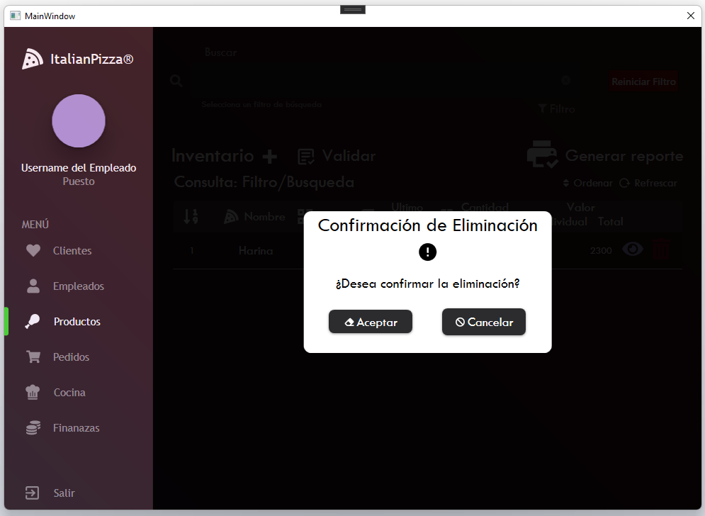
Diagrama de Robustez del CU-12 “Eliminar producto”
Diagrama de Secuencia del CU-12 “Eliminar producto”
Casos de Uso del Paquete: Productos
Descripción del CU-13 “Validar inventario”
Id: | CU-13
Nombre: | Validar inventario
Responsable: | Antonio de Jesús Domínguez García
Fecha de creación: | 06/04/2022
Fecha de actualización: | 19/04/2022
Descripción: | Italian Pizza debe comparar la cantidad de los productos en existencia con los ITEM que se tienen registrados en la base de datos del Italian Pizza.
Actor(es): | Manager (Primario).
Disparador: | Manager da clic en la opción “Validar” en la GUI “Inventory”.
Precondiciones: | PRE-01: Debe existir al menos 1 ITEM registrado en la base de datos de Italian Pizza con el estado de disponible.
Flujo normal: | - Italian Pizza recupera los ITEM existentes en la base de datos mostrando: entrada, nombre del artículo, número del artículo, cantidad del último inventario, valor individual, valor total y fecha del producto y muestra la ventana GUI “Inventory” con una tabla con la información de ITEM recuperada y un campo extra para ingresar la cantidad física existente en cada celda. (Ver EX1).  - Manager llena cada casilla de la tabla de ITEM con la cantidad física existente. (Ver FA-01).  - Italian pizza valida la entrada del formulario [DDPRO-13, DDPRO-14].  - Italian Pizza compara la cantidad registrada en el sistema con la cantidad registrada por el Employee y muestra la diferencia encontrada en cada ITEM.  - Manager selecciona la opción de “Terminar”. (Ver FA-01).  - Italian Pizza genera un archivo .PDF con los datos de la validación del inventario.  - Italian Pizza oculta los campos editables y muestra la notificación toast "Confirmed Process" durante 3 segundos y la cierra
Flujos alternos: | FA-01: Salir de validación de inventario.  - Manager selecciona la opción “Salir”.  - Italian Pizza muestra la ventana de confirmación GUI “DepartureConfirmation” con el mensaje “¿Está seguro de que desea cancelar el proceso?”.  - Manager selecciona la opción “Aceptar” en la GUI “DepartureConfirmation”.  - Italian Pizza cierra las GUI “DepartureConfirmation” y GUI “Inventory”
Excepciones: | EX1. No hay conexión con la base de datos del sistema  - Italian Pizza muestra la alerta GUI “No connection to the database” durante 5 segundos y la cierra.
Postcondiciones: | POST-01:
Reglas de negocio: | RF-13
Incluye: | No aplica
Extiende: | No aplica

Prototipos del CU-13 “Validar inventario”
Paso 1 del Flujo Normal
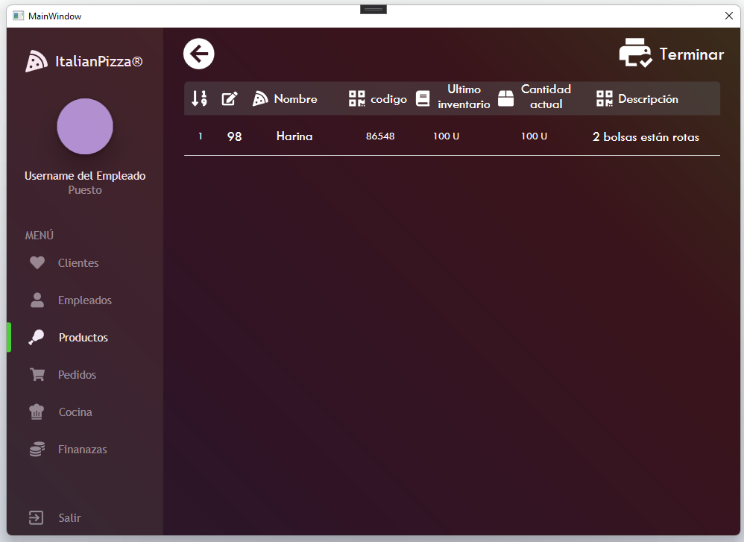
Diagrama de Robustez del CU-13 “Validar inventario”
Diagrama de Secuencia del CU-13 “Validar inventario”
Casos de Uso del Paquete: Finanzas
Descripción del CU-30 “Registrar gasto monetario”
Id: | CU-30
Nombre: | Registrar gasto monetario
Responsable: | Antonio de Jesús Domínguez García
Fecha de creación: | 22/04/2022
Fecha de actualización: | No aplica
Descripción: | Se desea registrar MONETARYEXPEDITURE en la base de datos de Italian Pizza.
Actor(es): | Accountant (Primario).
Disparador: | Accountant da clic en la opción “Finanzas +” y selecciona la opción “Gasto monetario”en la GUI “Finances”
Precondiciones: | PRE-01: Existe una sesión activa con el rol de Waiter.
Flujo normal: | - Italian Pizza muestra la GUI “RegistMonetaryExpediture” con el formulario para registrar MONETARYEXPEDITURE: Descripción, fecha, importe y nombre de usuario.  - Accountant llena los campos del formulario.  - Italian Pizza Valida automáticamente los campos del formulario [DDFIN-07, DDFIN-08, DDFIN-09, DDFIN-010, DDFIN-11]. (Ver FA-01).  - Accountant selecciona la opción “Aceptar” en la GUI “RegistMonetaryExpediture”. (Ver FA-02).  - Italian Pizza guarda la MONETARYEXPEDITURE en la base de datos. (Ver EX1).  - Italian Pizza muestra la notificación toast "Confirmed Process" durante 3 segundos y la cierra.
Flujos alternos: | FA-01: Campos inválidos.  - Italian Pizza muestra un mensaje especificando cual es la invalidez del campo.  - Regresa al paso 2 del flujo normal.  FA-02: Cancelar registro.  - Accountant selecciona la opción “Cancelar” en la GUI “RegistMonetaryExpediture”.  - Italian Pizza muestra la GUI “DepartureConfirmation” con el mensaje “¿Esta seguro que desea cancelar el proceso?”.  - Accountant selecciona la opción de “Aceptar” en la GUI “DepartureConfirmation” (Ver FA-03).  - Italian Pizza cierra las GUI “DepartureConfirmation” y “RegistMonetaryExpediture”  FA-03: Regresar al registro.  - Accountant selecciona la opción de “Cancelar” en la GUI “DepartureConfirmation”.  - Italian Pizza cierra la GUI “DepartureConfirmation”  - Regresa al paso 4 del flujo normal.
Excepciones: | EX1. No hay conexión con la base de datos del sistema  - Italian Pizza muestra la alerta GUI “No connection to the database” durante 5 segundos y la cierra.
Postcondiciones: | POST-01: Se guarda la MONETARYEXPEDITURE en la base de datos
Reglas de negocio: | RF-
Incluye: | No aplica
Extiende: | No aplica

Prototipos del CU-30 “Registrar gasto monetario”
Paso 1 del Flujo Normal
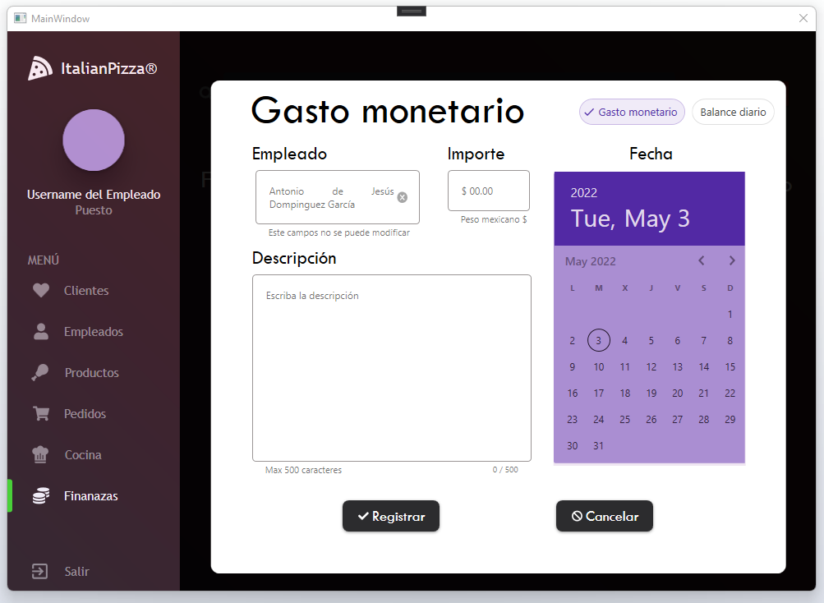
Paso 1 del FlA-02 “Cancelar registro”
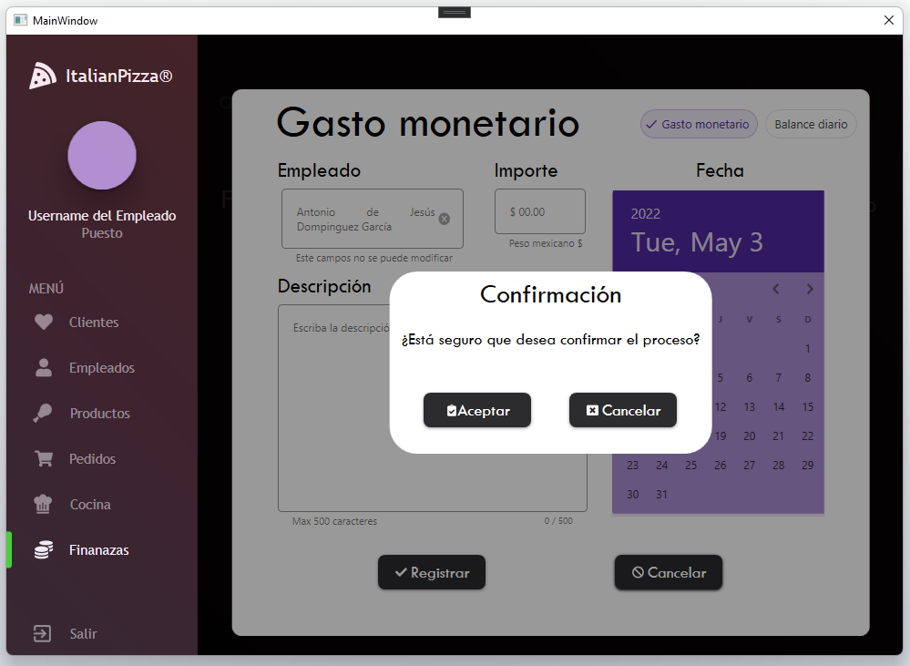
Diagrama de Robustez del CU-30 “Registrar gasto monetario”
Diagrama de Secuencia del CU-30 “Registrar gasto monetario”
Casos de Uso del Paquete: Finanzas
Descripción del CU-31 “Consultar gasto monetario”
Id: | CU-31
Nombre: | Consultar gasto monetario
Responsable: | Antonio de Jesús Domínguez García
Fecha de creación: | 22/04/2022
Fecha de actualización: | No aplica
Descripción: | Se desea consultar la información correspondiente a los MONETARYEXPEDITURE en forma de lista.
Actor(es): | Accountant (Primario).
Disparador: | Accountant da clic en la opción “Gasto monetario” en la GUI “Finances”.
Precondiciones: | PRE-01: Debe existir al menos 1 MONETARYEXPEDITURE registrado en la base de datos de Italian Pizza con el estado de disponible.
Flujo normal: | - Italian Pizza Muestra la GUI “MonetaryExpediture” con una tabla de MONETARYEXPEDITURE con la información recuperada y un campo de búsqueda con los filtros de: Empleado, Cantidad y Fecha. (Ver EX1).  - Accountant selecciona un filtro de búsqueda, llena el campo correspondiente.  - Italian Pizza valida el campo de búsqueda correspondiente al filtro seleccionado [DDFIN-01, DDFIN-02, DDFIN-03] y ejecuta la búsqueda  - Italian Pizza recupera los MONETARYEXPEDITURE existentes en la base de datos mostrando: Cantidad, fecha, descripción y empleado.  - Accountant da clic en la opción “Salir”.  - Italian Pizza cierra la GUI “MonetaryExpediture”.
Flujos alternos: | FA-01: Reiniciar filtro  - Accountant selecciona el botón “Reiniciar Filtro” de la GUI “MonetaryExpediture”.  - Italian Pizza limpia el campo y filtro de búsqueda seleccionado.  - Regresar al paso 1 del Flujo Normal.  FA-02: Sin resultados de búsqueda  - Italian Pizza no encuentra la información en la base de datos correspondiente a la búsqueda y filtro seleccionado y muestra el mensaje “Sin resultados” en la GUI “MonetaryExpediture”.  - Regresar al paso del flujo normal.
Excepciones: | EX1. No hay conexión con la base de datos del sistema  - Italian Pizza muestra la alerta GUI “No connection to the database” durante 5 segundos y la cierra.
Postcondiciones: | No aplica.
Reglas de negocio: | RF-
Incluye: | No aplica
Extiende: | No aplica

Prototipos del CU-31 “Consultar gasto monetario”
Paso 1 del Flujo Normal
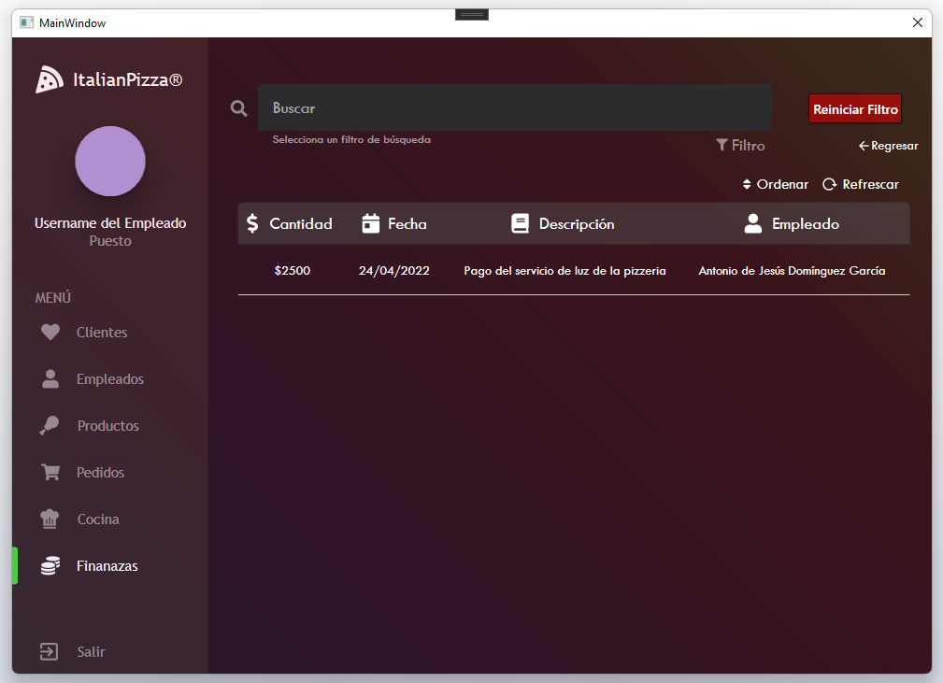
Diagrama de Robustez del CU-31 “Consultar gasto monetario”
Diagrama de Secuencia del CU-31 “Consultar gasto monetario”
Casos de Uso del Paquete: Finanzas
Descripción del CU-32 “Registrar balance diario”
Id: | CU-32
Nombre: | Realizar balance diario
Responsable: | Antonio de Jesús Domínguez García
Fecha de creación: | 22/04/2022
Fecha de actualización: | No aplica
Descripción: | Se desea registrar DAILYBALANCE en la base de datos de Italian Pizza.
Actor(es): | Accountant (Primario).
Disparador: | Accountant da clic en la opción “Finanzas +” y escoge la opción “Balance diario” en la GUI “Finances”.
Precondiciones: | PRE-01: Existe una sesión activa con el rol de Waiter.
Flujo normal: | - Italian Pizza muestra la GUI “RegistDiaryBalance” con el formulario para registrar DAILYBALANCE: Saldo de entrada, saldo de salida, saldo inicial, saldo en la caja, saldo físico en la caja, fecha de balance diario, fecha y empleado que registró el balance diario.  - Accountant selecciona billete y llena los campos del formulario.  - Italian Pizza Valida automáticamente los campos del formulario [DDFIN-20, DDFIN-21, DDFIN-22, DDFIN-23, DDFIN-24, DDFIN-25, DDFIN-26, DDFIN-27, DDFIN-28, DDFIN-29]. (Ver FA-01).  - Accountant selecciona la opción “Aceptar” en la GUI “RegistDiaryBalance”. (Ver FA-02).  - Italian Pizza guarda la DAILYBALANCE en la base de datos. (Ver EX1).  - Italian Pizza muestra la notificación toast "Confirmed Process" durante 3 segundos y la cierra.
Flujos alternos: | FA-01: Campos inválidos.  - Italian Pizza muestra un mensaje especificando cual es la invalidez del campo.  - Regresa al paso 2 del flujo normal.  FA-02: Cancelar registro.  - Accountant selecciona la opción “Cancelar” en la GUI “RegistDiaryBalance”.  - Italian Pizza muestra la GUI “DepartureConfirmation” con el mensaje “¿Esta seguro que desea cancelar el proceso?”.  - Accountant selecciona la opción de “Aceptar” en la GUI “RegistDiaryBalance” (Ver FA-03).  - Italian Pizza cierra las GUI “DepartureConfirmation” y “RegistMonetaryExpediture”  FA-03: Regresar al registro.  - Accountant selecciona la opción de “Cancelar” en la GUI “DepartureConfirmation”.  - Italian Pizza cierra la GUI “DepartureConfirmation”  - Regresa al paso 4 del flujo normal.
Excepciones: | EX1. No hay conexión con la base de datos del sistema  - Italian Pizza muestra la alerta GUI “No connection to the database” durante 5 segundos y la cierra.
Postcondiciones: | POST-01: Se guarda el DAILYBALANCE en la base de datos.
Reglas de negocio: | RF-
Incluye: | No aplica
Extiende: | No aplica

Prototipos del CU-32 “Registrar balance diario”
Paso 1 del Flujo Normal
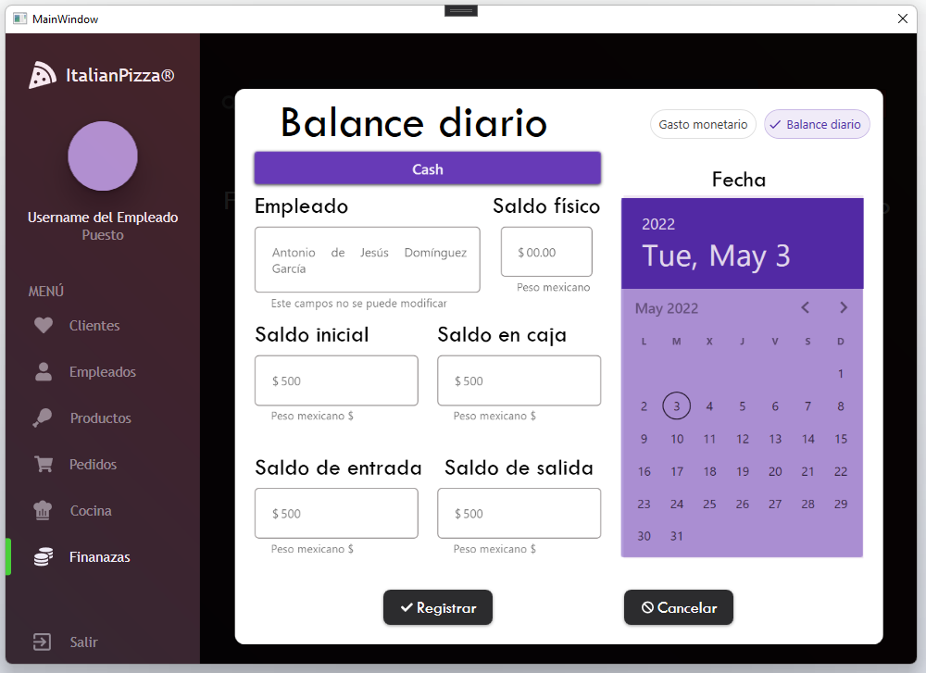
Paso 2 del Flujo Normal
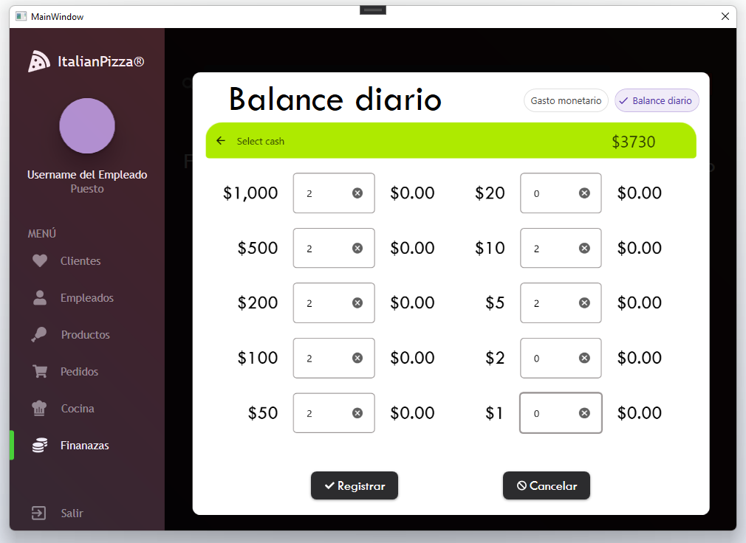

Paso 1 del FA-02 “Cancelar registro”
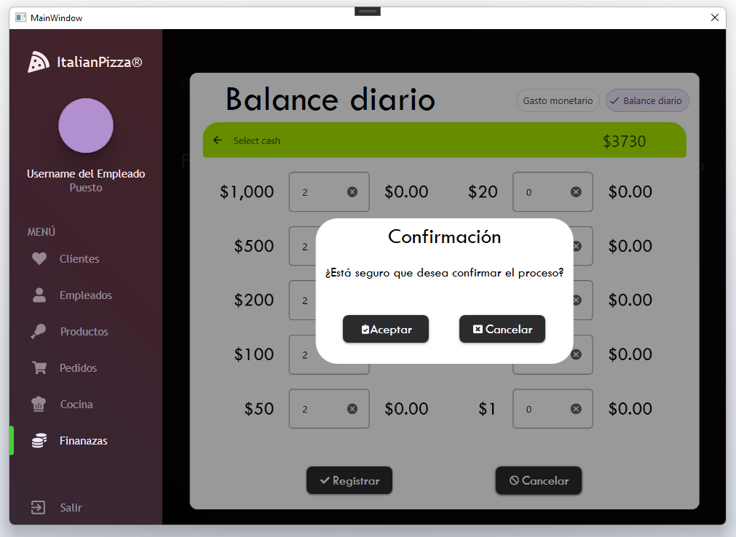
Diagrama de Robustez del CU-31 “Registrar balance diario”
Diagrama de Secuencia del CU-32 “Registrar balance diario”
Casos de Uso del Paquete: Finanzas
Descripción del CU-33 “Consultar balance diario”
Id: | CU-33
Nombre: | Consultar balance diario
Responsable: | Antonio de Jesús Domínguez García
Fecha de creación: | 22/04/2022
Fecha de actualización: | No aplica
Descripción: | Se desea consultar la información correspondiente a los DIARYBALANCE en forma de lista.
Actor(es): | Accountant (Primario).
Disparador: | Accountant da clic en la opción “Gasto monetario” en la GUI “Finances”.
Precondiciones: | PRE-01: Debe existir al menos 1 DAILYBALANCE registrado en la base de datos de Italian Pizza con el estado de disponible.
Flujo normal: | - Italian Pizza Muestra la GUI “Dialy balance” con una tabla de DAILYBALANCE con la información recuperada y un campo de búsqueda con los filtros de: Empleado, Saldo en caja y Fecha. (Ver EX1).  - Accountant selecciona un filtro de búsqueda, llena el campo correspondiente. (Ver FA-01)  - Italian Pizza valida el campo de búsqueda correspondiente al filtro seleccionado [DDFIN-04, DDFIN-05, DDFIN-06] y ejecuta la búsqueda  - Italian Pizza recupera los DAILYBALANCE existentes en la base de datos mostrando Saldo de entrada, saldo de salida, saldo inicial, saldo en la caja, saldo físico en la caja, fecha de balance diario, fecha y empleado que registró el balance diario. (Ver-FA02)  - Accountant da clic en la opción “Salir”.  - Italian Pizza cierra la GUI “Diary balance”.
Flujos alternos: | FA-01: Reiniciar filtro  - Accountant selecciona el botón “Reiniciar Filtro” de la GUI “Diary balance”.  - Italian Pizza limpia el campo y filtro de búsqueda seleccionado.  - Regresar al paso 1 del Flujo Normal.  FA-02: Sin resultados de búsqueda  - Italian Pizza no encuentra la información en la base de datos correspondiente a la búsqueda y filtro seleccionado y muestra el mensaje “Sin resultados” en la GUI “Diary balance”.  - Regresar al paso del flujo normal.
Excepciones: | EX1. No hay conexión con la base de datos del sistema  - Italian Pizza muestra la alerta GUI “No connection to the database” durante 5 segundos y la cierra.
Postcondiciones: | No aplica.
Reglas de negocio: | RF-
Incluye: | No aplica
Extiende: | No aplica

Prototipos del CU-09 “Consultar inventario”
Paso 1 del Flujo Normal
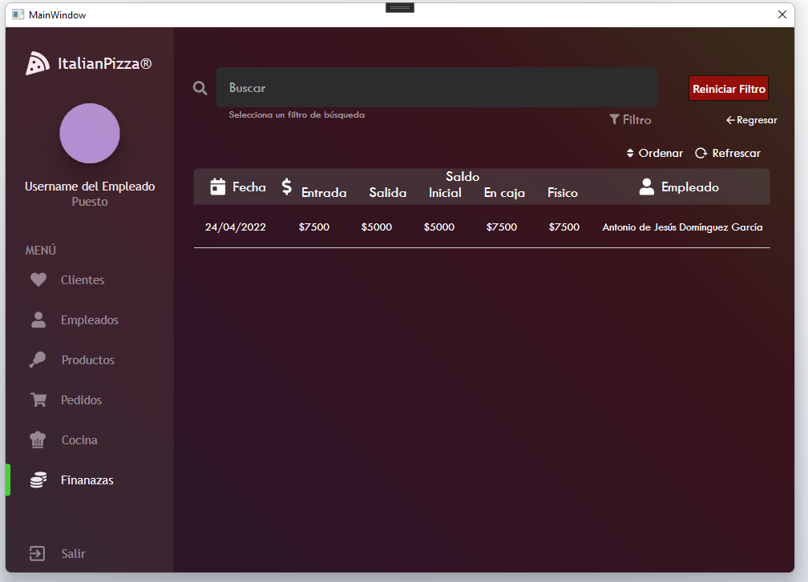
Diagrama de Robustez del CU-33 “Consultar balance diario”
Diagrama de Secuencia del CU-33 “Consultar balance diario”

